第36回 北摂手外科談話会
当番世話人
畷生会脳神経外科病院 整形外科 小田 明彦
謹啓 時下、先生方にはご診療、ご研究に益々ご活躍のことと存じます。
この度、手外科領域に対する診断･治療･研究の向上を目的として「第36回北摂手外科談話会」を開催する運びとなりました。
ご多用中とは存じますが、ぜひご参加賜りますようご案内申し上げます。 謹白

日 時 ： 2017年11月18日（土） 16:30 ～ 18:30
場 所 ：梅田スカイビルタワーイースト36 階 ｢スカイルーム1｣
大阪市北区大淀中1-1-88 TEL 06-6440-3901（ビル管理オフィス）
世話人会 ： 梅田スカイビルタワーイースト36 階 ｢スカイルーム2｣ 16:00 ～16:30

プログラム
※ 演者の先生へ：１演題につき 発表時間 5分、討論 5分 （合計 10分）を 厳守願います。
※ MAC及び動画のある先生はPCをご持参ください（MACのコネクターも必要です）。

【情報提供】 16:20～ 「 帝人ファーマ医薬品情報提供 」
【一般演題】 16:30～17:30

No.1 「 尺骨頭背側脱臼により回外制限をきたしたGaleazzi類似骨折の装具療法 」
1)もり整形外科・リウマチ科クリニック 2）高槻赤十字病院
〇西出義明1） 森拓美1） 小田幸作2） 野口郁代2） 阿部宗昭2）

No.2 「 神経再生誘導術後の回復過程を電気生理学的に評価しえた尺骨神経背側枝損傷の1例 」
大阪医科大学 整形外科 ○横田淳司 大野克記 藤野圭太郎
大阪医科大学 リハビリテーション医学 仲野春樹
大阪医科大学 リハビリテーション部 田村裕子 山本了平

No.3 「 上腕骨顆上骨折後に発生した上腕骨滑車壊死の２例 」
洛西シミズ病院 整形外科
〇小松太一 石津恒彦 奥田龍三 田村竜一 矢津匡也 福西邦素 廣藤真司 守倉礼

No.４ 「 骨粗鬆症における上腕骨通顆骨折に対し保存加療を行なった1例 」
畷生会脳神経外科病院 リハビリテーション科 〇西尾康宏 柳川明義 泉本明子 小嶋直紀 橋本春乃 小寺秀和
整形外科 小田明彦 矢倉幹啓 飯田剛 金基中

No.5 「 陳旧性月状骨周囲脱臼の一例 」
城山病院 整形外科
〇木下明彦 熊野穂積 坪井競三 和田浩伺 平井佳宏 米井数基 阿部宗昭

No.6 「 母指ＣＭ関節脱臼の1例 」
西宮協立脳神経外科病院 整形外科
〇江城久子 瀧川直秀 安井憲司 足立周 中村玄

･････････････････････････・・・･･・・・・・・・・ （ 休 憩 ） ･･････････・・・･･････････・・・・・・・・・・・・・・・・・

【レクチャー】 17:40～18:30
「 骨粗鬆症による橈骨遠位端骨折の治療 」
畷生会脳神経外科病院 整形外科 部長 小田 明彦 先生

当日は、ご参加頂いた確認のため、ご施設名・ご芳名の記帳をお願い申し上げます。
記帳いただいたご施設名・ご芳名は医薬品及び医学・薬学に関する情報提供に利用させていただくことがございます。
何卒、ご理解とご協力を賜りますようお願い申し上げます｡

※当日、参加費として医師：1,000円、 医師以外：500円 を申し受けます。
※会終了後 情報交換会を予定しております。

共催：北摂手外科談話会 / 帝人ファーマ株式会社

【 会 場 の ご 案 内 】

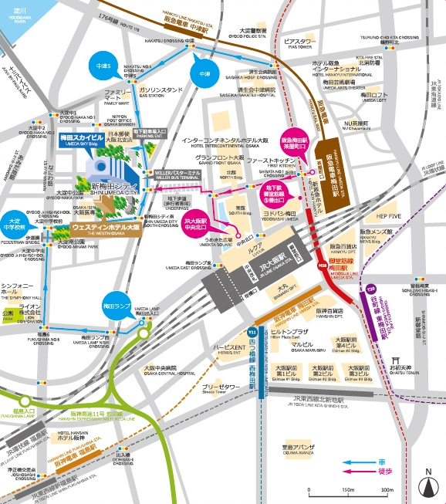

お問い合わせ ： 帝人ファーマ株式会社 大阪北営業所 谷川 善弘
TEL：06-6871-0752 FAX：06-6155-3040 携帯：080-1246-9855

